5 простих звичок, які зроблять ваше життя більш екологічним
Ми ледве не кожен день чуємо про те, що зміни клімату та ступінь забруднення навколишнього середовища що збільшується у геометричній прогресії в кінцевому підсумку призведе до глобальної екологічної катастрофи, після чого ситуацію вже неможливо буде виправити. Деякими ця інформація сприймається як належне, але на щастя, є й інші, ті, хто розуміє, що ще не все втрачено й приклавши зусилля ми зможемо зберегти Землю для нащадків. Позитивні зміни відбуваються на рівні цілих країн, які забороняють використання поліетиленових пакетів, одноразового посуду, переробляють сміття та організовують масштабні виробництва з вторинної сировини. Але турбота про навколишнє середовище у першу чергу починається з кожного з нас, виробивши в собі прості еко звички, ми вже можемо внести свій вклад в сьогодення та майбутнє нашої планети.

Екозвички з чого почати
Щоб почати допомагати своїй планеті не потрібно практично нічого, адже найпростіша відмова від покупки поліетиленових пакетів в магазині вже зробить вас одним з тих, для кого не байдуже наше з вами майбутнє. Тим більше завжди можна знайти альтернативу, наприклад, попросити на касі паперовий пакет, або використовувати багаторазові сумки, шопери, авоськи, які знову входять в моду, або рюкзак, який до того ж, набагато зручніший.
Якщо ви не уявляєте свій ранок без чашечки кави з улюбленою кав'ярні, витрать зайві 10-15 хвилин на те, щоб випити напій у кав'ярні, а не брати з собою паперовий одноразовий стаканчик з пластиковою кришкою або трубочкою, який через надмірно тонкий шар пластику практично не піддається переробці. Відмінним рішенням також буде купити багаторазову склянку з силіконовою кришечкою та використовувати її, або термокружку, до того ж, ви все також зможете випити каву на ходу. Повірте, для більшості сучасних кав'ярень не важко налити напій у вашу власну тару, яку потім просто потрібно обполоснути водою. Це ж стосується і води в пластикових пляшках, адже всі ми знаємо, що для розкладання пластику необхідно понад 500 років, а витратити невелику суму на покупку багаторазової пляшки цілком можна собі дозволити. Купуючи воду в магазині намагайтеся вибирати скляну чи бляшану тару, але найкраще, поставити вдома спеціальний фільтр, що очищає воду з-під крана, й тоді необхідність у вживанні покупної води стане мінімальною.

Еко-френдлі звички
Успішно оволодівши еко-звичками описаними вище, ви вже зробите своє життя більш екологічним, а вони є тим невеликим етапом після якого цю філософію можна з легкістю перенести й на інші життєві аспекти, при цьому ні в чому себе не обмежуючи.

Діліться, беріть на прокат, не купуйте з надлишком
Одним із трендів останнього часу є відмова від надмірного споживання, це стосується не тільки продуктів харчування або одягу, а й більшості інших елементів життя. Наприклад, якщо ви затіяли невеличкий ремонт, зовсім необов'язково купувати дороге обладнання або інструменти, адже все можна взяти в оренду, або просто попросити у сусідів або друзів. Сенс в тому, що чим менше ми будемо купувати, тим нижче попит буде на ці товари, а відповідно, їх будуть робити в менших кількостях, й тим самим завдавати менше шкоди навколишньому середовищу. Шерінг-філософія стає все популярнішою на заході, так давайте ж як можна швидше введемо її в моду і в нашій країні. Ось кілька прикладів того, у якому форматі можна залучати інших людей до такого способу життя та як реалізовувати його самостійно:
- Накупили в магазині багато їжі та розумієте, що не встигнете все з'їсти до того, як вона зіпсується? Поділіться продуктами з тими, кому вони дійсно потрібні, адже гроші все рівно вже витрачені, але ви зробите не тільки добру справу, а й допоможете навколишньому середовищу;
- Проведіть хоча б один день на тиждень без м'яса, тим самим ви не тільки зможете урізноманітнити свій раціон, але й вплинути на зниження викидів парникового газу та метану.
- Якщо у вас немає гострої потреби у власному автомобілі, в критичних ситуаціях його завжди можна взяти напрокат, що також стосується велосипедів, самокатів, різного спортивного інвентарю та інше. Адже зовсім необов'язково купувати все те, чим ви користуєтеся лише час від часу;
- Влаштовуйте так звані своп-вечірки. Просто попросіть друзів або родичів на наступних домашніх посиденьках взяти з собою речі, якими вони давно не користуються, а таким чином ви не тільки зможете обмінятися на щось корисне, але й весело провести час розповідаючи один одному про те, за яких обставин дана річ з'явилася у вас.

Сортуйте сміття, використовуйте повторно, робіть обдумані покупки
Ваше життя стане набагато екологічнішим якщо просто дотримуватися кількох правил. Зменште споживання, тобто, не робіть покупку на емоціях, подумайте так чи потрібна вам ця річ, можливо все ж, що можна обійтися без нового смартфона, якщо старий ще відмінно працює. Альтернативою в даному конкретному випадку може стати покупка відновлених апаратів, які вже були у вжитку. До речі, якщо ви задумались над купівлею відновленого iPhone, радимо звернутись у наш магазин Apple.
Коли річ виходить з ладу або втрачає свій первинний вигляд, найчастіше її можна відремонтувати або віддати тому, хто знайде їй застосування. Викидайте сміття в тих місцях, де його сортують, адже таким чином пластик, папір та скло зможуть перетворитися у вторинну сировину. Екозвички для дітей найкраще показувати на власному прикладі, й тоді ваші діти будуть сприймати це як само собою зрозуміло й вести екологічний спосіб життя у дорослому віці, до того ж, сортування сміття можна перетворити в досить захоплююче заняття. Це ж стосується непотрібного одягу, наприклад, у багатьох мережевих магазинах діють знижки на новий одяг для тих, хто приніс з собою стару річ та поклав її у відповідний кошик.

Економте ресурси
Звичайно ж, головними споживачами електроенергії, води та інших цінних ресурсів є великі корпорації та виробництва, проте навіть банальна звичка ощадливості допоможе вам не тільки заощадити на оплаті комунальних послуг, але й зробити своє життя екологічнішим.
Купуйте побутову техніку А-класу енергоспоживання, вимикайте прилади з електромережі якщо не користуйтеся ними, замініть лампи розжарювання на енергозберігаючі. Постарайтеся не перебувати в душі занадто довго, закривайте кран коли чистите зуби або наносите шампунь, використовуєте пральну машинку тільки при максимальному завантаженні. Таким чином вам вдасться заощадити десятки, а то й сотні літрів води щомісяця.

Подорожуйте підготовленими
Вирушаючи у подорож на багато речей ми вплинути не можемо, але це не привід відмовлятися від своїх принципів. Наприклад, подбайте про те, щоб зменшити кількість власного сміття, візьміть з собою сумку, шопер, пляшку та кухоль для води, а також особисті засоби гігієни, щоб не користуватися пробниками шампунів, які до сьогодні поширені в багатьох готелях. Таким чином ви залишите їх для наступних відвідувачів, що вже зменшить їх споживання.
Кажуть, щоб виробити звичку досить трьох тижнів, але ж якщо ваші звички зможуть реально допомогти навколишньому середовищу, три тижні дійсно варті того.

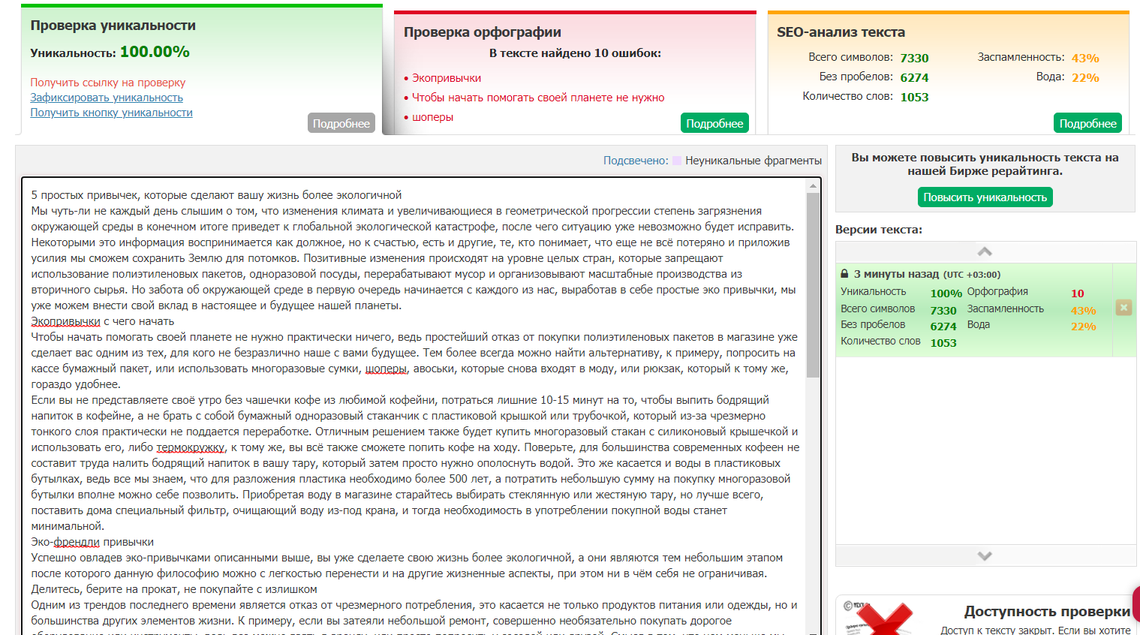
https://text.ru/antiplagiat/60ddda7ccc5cf

